
嘉兴市2023~2024学年第一学期期末检测
高一生物学试题卷
一、选择题（本大题共25小题。每小题列出的四个备选项中只有一个是符合题目要求的，不选、多选、错选均不得分）
1. 下列生物中，属于原核生物的是（ ）
A. 蓝细菌 B. 水稻 C. 鸵鸟 D. 鲫鱼
2. 叶肉细胞有氧呼吸（需氧呼吸）的主要场所是（ ）
A. 溶酶体 B. 核糖体 C. 叶绿体 D. 线粒体
3. 人体肝细胞内CO₂浓度高于细胞外，CO₂运出肝细胞的方式为（ ）
A. 简单扩散 B. 易化扩散 C. 渗透 D. 主动运输
4. 种庄稼有一句谚语“缺肥黄，多肥倒，不怕种子旱，就怕倒春寒”。下列解释错误的是（ ）
A. 缺肥黄：无机盐不足可导致叶绿素合成减少，叶片发黄
B. 多肥倒：施肥过量可使根细胞因吸收过多无机盐而致细胞失水
C. 不怕种子旱：将种子晒干以减少细胞内的自由水，有利于储存
D. 就怕倒春寒：温度过低对幼苗伤害大于种子
5. 2023年8月，市民采食自家橘园蘑菇中毒，嘉兴疾控中心紧急发布毒蕈科普推文。鬼笔鹅膏是知名毒蕈，其剧毒成分为鬼笔环肽。鬼笔环肽是一种环状七肽，能特异性结合细胞中的微丝。下列叙述正确的是（ ）
A. 鬼笔环肽的组成单位是肽键 B. 加热后的鬼笔环肽遇双缩脲试剂不显紫色
C. 鬼笔环肽可能会影响细胞的变形运动 D. 鬼笔环肽中的N元素主要存在于羧基
6. 将变形虫培养在含有³H-胆碱的培养液中一定时间，核被膜便被³H标记。将带有标记的核取出，移植到正常的去核变形虫中，追踪观察一个细胞周期，发现原有的放射性标记全部平均分配到了子细胞的核被膜中，说明（ ）
A. 胆碱是细胞核中的遗传物质 B. 细胞核是细胞生命活动的控制中心
C. 亲代细胞的核缢裂成了两个子代细胞的核 D. 亲代细胞的核膜成分参与了子细胞的核膜重建
7. 在某细胞培养液中加入³²P的磷酸分子，短时间内分离出细胞的ATP，发现其含量变化不大，但部分ATP的末端磷酸基团已带上放射性标记。该现象不能说明（ ）
A. ATP中远离A的磷酸基团容易脱离 B. ATP是细胞内的直接能源物质
C. 该过程中ATP既有合成又有分解 D. 部分带有³²P的ATP是重新合成的
8. 人体中不同细胞的寿命和分裂状况如下表。
细胞种类 | 小肠上皮细胞 | 心肌细胞 | 平滑肌细 | 胞红细胞 | 白细胞
寿命 | 1-2天 | 很长 | 很长 | 120天 | 5-7天
能否分裂 | 能 | 不能 | 能 | 不能 | 大多数不能
下列叙述正确的是（ ）
A. 细胞寿命越短，分裂能力越强
B. 细胞分化导致细胞数目增加
C. 细胞的寿命和分裂能力与其功能相适应
D. 衰老的小肠上皮细胞细胞体积变大，细胞核体积变小
9. 细胞呼吸的基本过程如图所示，①~④为相关反应过程。
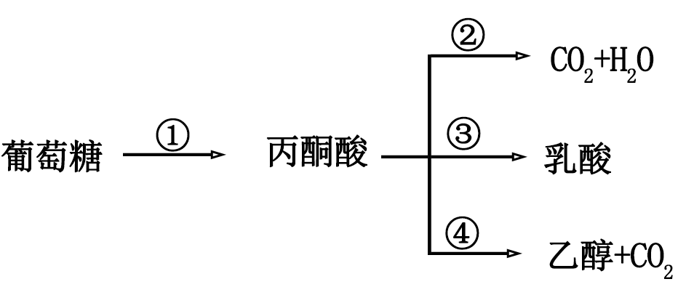
下列叙述错误的是（ ）
A. 图中需要氧气参加的只有②
B. 运动员马拉松长跑所需的ATP主要来自③
C. 透气性的创可贴，可抑制伤口处的厌氧型微生物的生长
D. 缺氧条件下水稻根细胞通过④产生乙醇，乙醇过多导致烂根
10. 黑藻是观察叶绿体和胞质环流的常用材料。为研究黑藻在不同水浴温度中胞质环流速度的变化，某同学进行了实验。下列叙述错误的是（ ）
A. 实验的自变量是水浴温度 B. 光照强度是实验的无关变量
C. 因变量的观察指标是叶绿体的运动速度 D. 尽量选择叶绿体数量较多的成熟叶片
11. 实验材料自带颜色或者让无色材料显色，可让现象更易观察。下列实验中，没有利用上述研究方法的是（ ）
A. 用白萝卜根验证植物组织中含有淀粉
B. 用紫色洋葱鳞片叶外表皮观察质壁分离
C. 用大蒜根尖制作临时装片并观察有丝分裂
D. 用过氧化氢酶和MnO₂验证酶催化的高效性
12. 植物细胞中三种生物膜的结构和某项功能示意图如下。
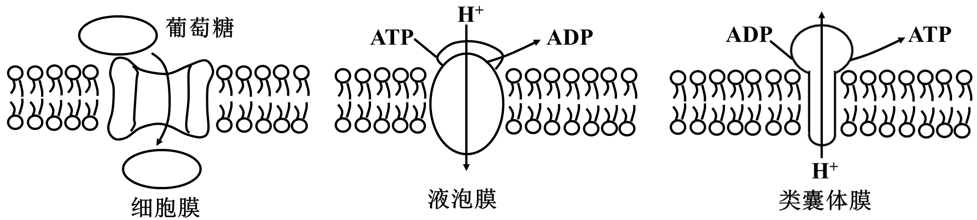
下列叙述正确的是（ ）
A. 膜蛋白发生形变后就丧失功能
B. 线粒体内膜上也含有葡萄糖载体
C. 类囊体膜上图示的H⁺跨膜运输发生于光照下
D. 类囊体膜和液泡膜的H⁺均是从低浓度运向高浓度
阅读下列材料，完成下面小题。
材料一：近期一款昂贵的成人奶粉宣传势头猛烈，广告语宣传：奶粉含有大量乳铁蛋白，服用吸收后，能在体内发挥抗菌作用，从而提高成年人免疫力。
材料二：人乳铁蛋白是细胞分泌一种含铁蛋白质，由700个氨基酸组成，广泛存在于血浆和母乳中，婴儿能吸收母乳中的乳铁蛋白，可提高免疫力，而成年人不能吸收。
材料三：在近期的研究中，常把乳铁蛋白包埋在脂质体（如图）中，并研究脂质体在胃液中的完整性，以期发现乳铁蛋白进入细胞的其他途径。
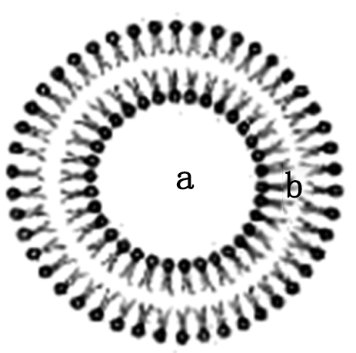
13. 下列关于乳铁蛋白的叙述，正确的是（ ）
A. 乳铁蛋白中的氨基酸之间以氢键相连
B. 婴儿小肠上皮细胞通过胞吞吸收乳铁蛋白
C. 宜用100℃开水冲泡含乳铁蛋白的奶粉
D. 可用双缩脲试剂检测奶粉是否含有乳铁蛋白
14. 某同学认为该进口奶粉的广告宣传不科学，提出了下列理由，不能支持其观点的是（ ）
A. 蛋白质是该奶粉的重要营养成分 B. 成年人不能吸收奶粉中的乳铁蛋白
C. 乳铁蛋白在成人胃中会发生变性 D. 乳铁蛋白在肠道内会被分解
15. 下列关于该脂质体的叙述，错误的是（ ）
A. 在脂质体中添加一定量的胆固醇，能增加其结构稳定性
B. 乳铁蛋白的亲脂部分和亲水部分会分别位于脂质体的a和b处
C. 脂质体能在胃液中保持结构的完整性，与酶的专一性有关
D. 脂质体中的乳铁蛋白能被吸收，与质膜的流动性有关
16. 某同学对蛋白酶TSS的最适催化条件开展初步研究，结果见下表。
组别 | pH | CaCl₂ | 温度（℃） | 降解率（%）
① | 9 | + | 90 | 38
② | 9 | + | 70 | 88
③ | 9 | - | 70 | 0
④ | 7 | + | 70 | 58
⑤ | 5 | + | 40 | 30
注：+/-分别表示有/无添加：水解底物为Ⅰ型胶原蛋白
下列分析正确的是（ ）
A. 该酶也能水解其他蛋白质
B. 该酶的催化活性与CaCl₂无关
C. 该酶催化反应的最适温度70℃最适pH9
D. 在pH8、70℃条件下，估计降解率大于58%
17. 血液透析膜是一张布满小孔的薄膜，膜两侧溶液中的水分子和小分子溶质可以透过膜，但大分子溶质（如胰岛素等蛋白质）不能通过。下列叙述错误的是（ ）
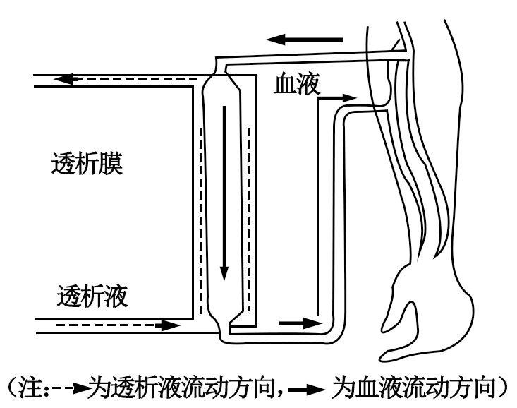
A. 配制的透析液中含有一定浓度的无机盐
B. 透析装置中的血液流向与透析液相反，有利于物质交换
C. 经充分透析，血液中的代谢废物浓度小于透析液
D. 血液中的胰岛素不会进入透析液，因此透析后无需补充胰岛素
18. 谷氨酰胺合成酶（GS）催化合成谷氨酰胺。谷氨酰胺在细胞内具有多种重要的生理功能。科研人员发现肿瘤细胞中GS含量显著高于正常细胞，GS可以通过加速有丝分裂中期到后期的转化来促进细胞分裂。下列叙述正确的是（ ）
A. 正常细胞中不含GS，肿瘤细胞含有GS
B. 肿瘤细胞有丝分裂中期的每个染色体含有2个DNA分子
C. 从细胞一次分裂结束到下一次分裂开始所经历时间就是一个细胞周期
D. 增强肿瘤细胞内GS的合成是治疗恶性肿瘤的思路之一
19. 下图为某动物生活史示意图。等位基因分离发生的阶段是（ ）
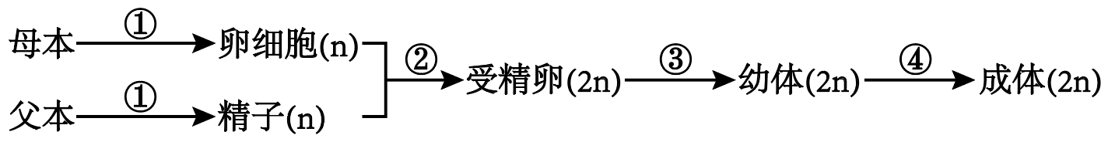
A. ① B. ② C. ③ D. ④
阅读下列材料，完成下面小题
资料1：酵母菌是单细胞真核生物，将其置于较高浓度的蔗糖溶液中，酵母菌会发生质壁分离。
资料2：制作馒头时，通常需要把面粉、温水和酵母菌按比例混合揉成面团。面团需“醒”上一段时间，才能制作出松软的馒头。若面团发酵时间过长，会产生淡淡的酒味。1897年德国科学家毕希纳发现，利用无细胞的酵母汁也能产生乙醇。
20. 根据资料，下列推理肯定不合理的是（ ）
A. 酵母菌可能具备大液泡
B. 适当提高温度可缩短“醒”面的时间
C. “醒”面过程中酵母菌厌氧呼吸产生水，会使面团变软
D. 酵母菌和酵母汁中均有对乙醇发酵起作用的物质
21. 利用无细胞的酵母汁能产生乙醇。要获得该酵母汁，需要将酵母菌破碎，应将其（ ）
A. 置于蒸馏水中 B. 用纤维素酶水解 C. 置于稀盐酸中 D. 冷冻研磨
22. 下列“检测酵母汁中有无活细胞”的方法中，错误的是（ ）
A. 在葡萄糖溶液加入待检测酵母汁，检测有无气泡产生
B. 待检测酵母汁中加入不能进入活细胞色素，然后在显微镜下观察
C. 在培养液中加入待检测酵母汁，培养一段时间后检测酵母细胞有无增加
D. 在固体培养基上涂布待检测酵母汁，培养一段时间后检测有无酵母菌生长
23. 某高中生物学学习小组部分改进“模拟孟德尔杂交试验”如下：把甲、乙、丙、丁4个骰子同时掷下100次，记录时甲、乙骰子的1-3点记为A，4-6点记为a，丙、丁骰子的1-3点记为B，4-6点记为b。下列叙述错误的是（ ）
A. 实验是模拟孟德尔的两对相对性状的杂交试验
B. 实验结果中出现AaBb的概率大约为1/4
C. 若需要模拟亲本产生的配子种类和比例，则可用丙、丁骰子的结果来表示
D. 若模拟孟德尔的一对相对性状的杂交试验，则可只统计甲、乙骰子的结果
阅读下列材料，完成下面小题。
遗传性斑秃又称早秃，是一种以头顶为中心向周围扩展的进行性脱发。一般从35岁左右开始。早秃和非早秃是由一对等位基因T/t控制，男性带有1个或2个早秃基因（T）就会发生早秃，而女性需要有2个早秃基因才会出现早秃。
24. 分析材料，下列叙述正确的是（ ）
A. 早秃与非早秃仅由等位基因T/t控制
B. 早秃与非早秃的显性现象表现形式为不完全显性
C. 早秃为显性基因，故人群中早秃的比例高于非早秃
D. 人群中男性早秃的比例显著高于女性
25. 现有一对夫妻已育有1个非早秃女儿。下列关于该家庭成员的分析，正确的是（ ）
A. 若女儿为纯合子，则父亲为非早秃 B. 若女儿为纯合子，则母亲可能为早秃
C. 若女儿为杂合子，则母亲可能为早秃 D. 若女儿为杂合子，则父亲为非早秃
二、非选择题（本大题共4小题）
26. “小酌怡情、大酌伤肝”这句话耳熟能详，但其细胞学机理却鲜为人知。过量饮酒抑制肝脏细胞分泌VLDL
（脂肪与蛋白质复合物），也可导致线粒体损伤。下图表示过量饮酒引发酒精性肝病的部分机理，a~d表示细胞结构。
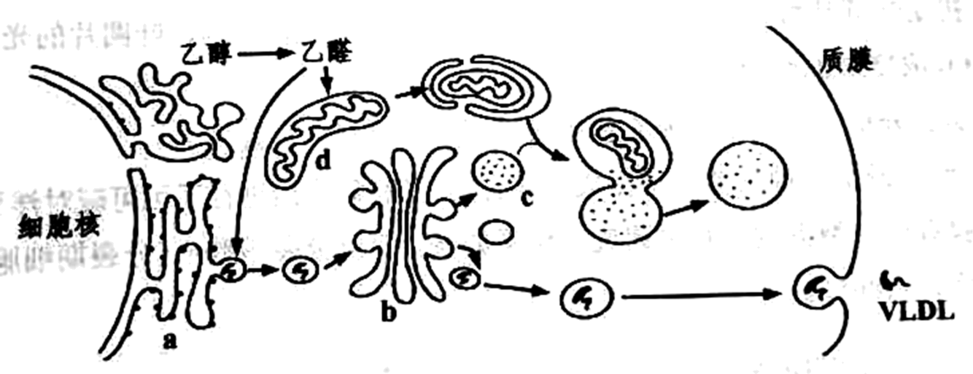
回答下列问题：
（1）VLDL的合成、加工和分泌需要核糖体、内质网、_____和线粒体的通力合作。VLDL被包裹在囊泡中沿着_____移动运输，随后经_____方式分泌到细胞外。
（2）肝脏细胞中过量乙醇转化出过多的_____，使线粒体损伤、VLDL分泌_____，导致脂肪在肝脏细胞中积累造成脂肪肝，损伤的线粒体由[c]_____消化，继而引发细胞凋亡。
（3）过量饮酒可使细胞内自由基产生增加，自由基攻击细胞中的DNA、_____和脂类等物质，若引发_____基因和抑癌基因发生改变，肝脏细胞会癌变。因此酗酒是肝癌的诱因。
27. 为研究CO₂浓度对绿萝光合作用速率的影响，某同学以绿萝为材料，采用真空渗水法进行了实验。取长势相同的新鲜绿萝叶，用打孔器（避开大的叶脉）打出直径相同的叶圆片若干；用注射器使叶圆片内的气体全部逸出；处理过的叶圆叶片放入黑暗中盛有清水的烧杯中，此时的叶圆片因细胞间隙充满水而全部沉到水底；将烧杯置于适宜的光强下，会观察到叶圆片上浮。实验结果如图。
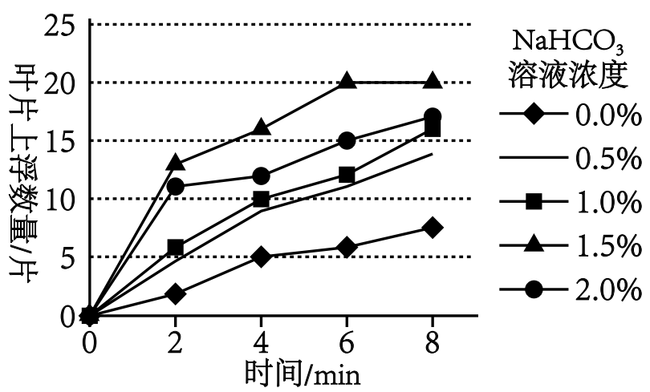
（1）光合作用的光反应可为碳反应提供_____和_____。卡尔文循环中固定CO₂的物质是RuBP，RuBP含有_____个碳原子，卡尔文循环包括CO₂的固定、_____的还原和RuBP的再生。
（2）实验还利用溶解氧传感器测得的溶解氧变化来反映光合速率。由于叶片同时进行着_____，所以测得的数据反映的是净光合速率。沉在水底的叶圆片上浮，原因是_____。
（3）每组初始叶圆片数量均为_____片。结果表明：一定范围内，叶圆片的光合作用速率随CO₂浓度增加而增加，_____。
（4）结合实验分析，温室中增施有机肥可以增产的原因。_____。
28. 可可碱是一种从植物中提取的化合物，某科研小组进行了可可碱对洋葱（2n=16）根尖细胞有丝分裂影响的相关研究，结果如表。有丝分裂指数=（分裂期细胞数+观察细胞总数）×100%。
可可碱浓度（mmol/L） | 有丝分裂指数（%）
可可碱浓度（mmol/L） | 处理6h | 处理12h | 处理24h | 处理48h
0 | 8.78 | 8.74 | 8.79 | 8.78
0.1 | 9.09 | 8.61 | 8.26 | 7.65
0.5 | 7.82 | 7.34 | 6.92 | 6.89
1.0 | 5.48 | 5.50 | 4.93 | 4.53
1.5 | 4.59 | 4.21 | 3.76 | 3.21
2.0 | 4.14 | 3.02 | 2.52 | 1.96
回答下列问题：
（1）染色质和染色体的主要成分都是蛋白质和_____，两者形态不同，在_____期呈染色质状态。有丝分裂前期、中期和后期的洋葱根尖细胞内，分别含有_____个、16个和_____个染色体。
（2）实验需要制作洋葱根尖细胞有丝分裂装片，取材之后，需进行解离、漂洗、_____和制片。解离的目的是破坏细胞间的_____，使细胞容易分离。在显微镜下观察装片时，主要以哪一项特征来判定某细胞处于有丝分裂中期？_____。
（3）可可碱对洋葱根尖细胞有丝分裂能力的影响，从整体变化趋势来看，细胞有丝分裂指数随_____而降低。科研人员设想将可可碱作为除草剂，请就“可可碱作为除草剂的可行性”提出1个进一步研究的问题。_____。
29. 棉花为两性花，即一朵花中同时具有雌蕊和雄蕊，自然状态下既可以进行自花授粉，又可以进行异花授粉。
（1）科研人员发现一种在苗期叶片颜色为黄色的棉花品系（黄苗），当生长到后期时，叶片变为绿色。而常规品系一直为绿色（绿苗）。黄苗和绿苗由一对等位基因D/d控制。将一株绿苗与一株黄苗棉花杂交得F₁，F₁自交所得F₂中有152株绿苗和49株黄苗。
①绿苗和黄苗这一对相对性状中，显性性状是_____。黄苗的基因型是_____。F₁的基因型是_____。F₂中杂合子所占比例是_____。
②若将F₂中全部绿苗植株种植获得F₃，假定自花授粉和异花授粉的几率相同，则F₃中绿苗所占的比例为_____。
（2）科研人员发现棉花具有杂种优势，在产量和纤维品质等方面，不同品系棉花杂交后代优于同一品系自交后代。科研人员让两株棉花进行杂交，需依次经过套袋、_____、人工授粉、_____、标记等操作过程。上述杂交过程比较繁琐，不适宜大批量操作。科研人员以苗期叶片颜色作为指示性状，实现了对杂种一代的快速筛选。将甲品系黄苗与乙品系绿苗隔行种植，自然授粉后采收_____（填“甲品系”或“乙品系”）植株上的种子；播种所采种子，在苗期拔除_____苗，保留的即为杂交种。
（3）科研人员进一步研究发现某一品系棉花的纤维长度由2对等位基因A/a、B/b控制，两对基因独立遗传。aabb的棉花纤维基础长度为8cm，每个显性基因增加纤维长度2cm。从理论上分析，该品系棉花纤维长度最多有_____种，纤维长度为14cm植株的基因型是_____。

嘉兴市2023~2024学年第一学期期末检测
高一生物学试题卷
一、选择题（本大题共25小题。每小题列出的四个备选项中只有一个是符合题目要求的，不选、多选、错选均不得分）
1. 下列生物中，属于原核生物的是（ ）
A. 蓝细菌 B. 水稻 C. 鸵鸟 D. 鲫鱼
【答案】A
【解析】
【分析】科学家根据有无以核膜为界限的细胞核将细胞分为真核细胞和原核细胞，由真核细胞构成的生物叫做真核生物，由原核细胞构成的生物叫做原核生物，真核生物有动物、植物和真菌等，原核生物有蓝细菌、细菌、放线菌、支原体和衣原体等。
【详解】A、蓝细菌无以核膜为界限的细胞核，属于原核生物，A正确；
BCD、水稻、鸵鸟和鲫鱼都有以核膜为界限的细胞核，都属于真核生物，BCD错误。
故选A。
2. 叶肉细胞有氧呼吸（需氧呼吸）的主要场所是（ ）
A. 溶酶体 B. 核糖体 C. 叶绿体 D. 线粒体
【答案】D
【解析】
【分析】各种细胞器的功能：叶绿体是光合作用的场所，线粒体是有氧呼吸的主要场所，内质网是对蛋白质进行加工和脂质合成的场所，核糖体是蛋白质合成的场所，高尔基体与蛋白质加工、分类、包装和运输有关，中心体是动物细胞核某些低等植物细胞具有的细胞器，与有丝分裂有关。
【详解】A、溶酶体内含多种水解酶，能分解衰老、损伤的细胞器，吞噬并杀死侵入细胞的病毒或病菌，A错误；
B、核糖体是蛋白质合成的场所，B错误；
C、叶绿体是光合作用的场所，C错误；
D、线粒体是叶肉细胞进行有氧呼吸的主要场所，是细胞的“动力工厂”，D正确。
故选D。
3. 人体肝细胞内CO₂浓度高于细胞外，CO₂运出肝细胞的方式为（ ）
A. 简单扩散 B. 易化扩散 C. 渗透 D. 主动运输
【答案】A
【解析】
【分析】物质进出细胞的方式：
1、自由扩散的特点是高浓度运输到低浓度，不需要载体和能量，如水、CO₂、甘油；
2、协助扩散（也叫易化扩散）的特点是高浓度运输到低浓度，需要载体，不需要能量，如红细胞吸收葡萄糖；
3、主动运输的特点是低浓度运输到高浓度，需要载体和能量，如小肠绒毛上皮细胞吸收氨基酸、葡萄糖、K⁺、Na⁺；
4、大分子出入细胞的方式是胞吞和胞吐，需要消耗能量。
【详解】人体肝细胞内CO₂浓度高于细胞外，CO₂运出肝细胞是由高浓度运输到低浓度，不需要载体协助，也不需要消耗能量，所以属于自由扩散（也叫简易扩散），A正确、BCD错误。
故选A。
4. 种庄稼有一句谚语“缺肥黄，多肥倒，不怕种子旱，就怕倒春寒”。下列解释错误的是（ ）
A. 缺肥黄：无机盐不足可导致叶绿素合成减少，叶片发黄
B. 多肥倒：施肥过量可使根细胞因吸收过多无机盐而致细胞失水
C. 不怕种子旱：将种子晒干以减少细胞内的自由水，有利于储存
D. 就怕倒春寒：温度过低对幼苗的伤害大于种子
【答案】B
【解析】
【分析】无机盐主要以离子形式存在，无机盐是某些复杂化合物的组成成分，许多无机盐对于维持细胞和生物体的生命活动具有重要作用，有的无机盐还参与维持酸碱平衡和渗透压。
【详解】A、镁是合成叶绿素的组成成分，无机盐不足可导致叶绿素合成减少，叶片发黄，A正确；
B、若一次性给农作物施肥过多，会使土壤溶液浓度过高，大于植物细胞溶液的浓度，植物细胞不能吸水，反而会失水，导致植物因失水而萎蔫，造成“烧苗”现象，B错误；
C、晒干种子时，自由水蒸发出来，细胞中自由水的含量减少，降低代谢水平，减少有机物的消耗，便于储藏，C正确；
D、因为种子处于休眠状态，新陈代谢活动较弱，对环境的适应能力更强，因此，温度过低对幼苗的伤害大于种子，D正确。
故选B。
5. 2023年8月，市民采食自家橘园蘑菇中毒，嘉兴疾控中心紧急发布毒蕈科普推文。鬼笔鹅膏是知名毒蕈，其剧毒成分为鬼笔环肽。鬼笔环肽是一种环状七肽，能特异性结合细胞中的微丝。下列叙述正确的是（ ）
A. 鬼笔环肽的组成单位是肽键 B. 加热后的鬼笔环肽遇双缩脲试剂不显紫色
C. 鬼笔环肽可能会影响细胞的变形运动 D. 鬼笔环肽中的N元素主要存在于羧基
【答案】C
【解析】
【分析】1、构成蛋白质基本单位是氨基酸，每种氨基酸分子至少都含有一个氨基和一个羧基，且都有一个氨基和一个羧基连接在同一个碳原子上，这个碳原子还连接一个氢和一个R基，氨基酸的不同在于R基的不同。
2、氨基酸通过脱水缩合形成多肽链，而脱水缩合是指一个氨基酸分子的羧基（-COOH ）和另一个氨基酸分子的氨基（-NH₂）相连接，同时脱出一分子水的过程。
【详解】A、鬼笔环肽的组成单位是氨基酸，A错误；
B、加热后破坏的是鬼笔环肽的空间结构，仍含有肽键，仍能与双缩脲试剂反应显紫色，B错误；
C、鬼笔环肽能特异性结合细胞中的微丝，可能会影响细胞的变形运动，C正确；
D、羧基不会N元素，D错误。
故选C。
6. 将变形虫培养在含有³H-胆碱的培养液中一定时间，核被膜便被³H标记。将带有标记的核取出，移植到正常的去核变形虫中，追踪观察一个细胞周期，发现原有的放射性标记全部平均分配到了子细胞的核被膜中，说明（ ）
A. 胆碱是细胞核中的遗传物质 B. 细胞核是细胞生命活动的控制中心
C. 亲代细胞的核缢裂成了两个子代细胞的核 D. 亲代细胞的核膜成分参与了子细胞的核膜重建
【答案】D
【解析】
【分析】细胞核的结构：（1）核膜：核膜是双层膜，外膜上附有许多核糖体，常与内质网相连；其上有核孔，是核质之间频繁进行物质交换和信息交流的通道；（2）核仁：与某种RNA的合成以及核糖体的形成有关；（3）染色质：细胞核中能被碱性染料染成深色的物质，其主要成分是DNA和蛋白质。
【详解】根据题干信息“将带有放射性标记的细胞核取出，移植到未标记的去核变形虫中，追踪观察一个细胞周期，发现原有的放射性标记平均分配到子细胞的核膜上”，放射性从亲代平均出现在子代膜上，且该过程并未新加入放射性物质，故说明母细胞的核膜参与了子细胞核膜的构建，D符合题意。
故选D。
7. 在某细胞培养液中加入³²P的磷酸分子，短时间内分离出细胞的ATP，发现其含量变化不大，但部分ATP的末端磷酸基团已带上放射性标记。该现象不能说明（ ）
A. ATP中远离A的磷酸基团容易脱离 B. ATP是细胞内的直接能源物质
C. 该过程中ATP既有合成又有分解 D. 部分带有³²P的ATP是重新合成的
【答案】B
【解析】
【分析】ATP的结构简式是A-P～P～P，其中A代表腺苷，T是三的意思，P代表磷酸基团。根据题意“由于短时间内分离出细胞的ATP，发现其含量变化不大，但部分ATP的末端P已带上放射性标记”，说明有ATP的水解和合成。
【详解】A、由于是部分ATP的末端P已带上放射性标记，说明ATP中远离A的P容易脱离，形成ADP，与题意不符，A错误；
B、由于题干中没有说明ATP供能的过程，所以不能说明ATP是细胞内的直接能源物质，B正确；
C、根据题意“由于短时间内分离出细胞的ATP，发现其含量变化不大，但部分ATP的末端P已带上放射性标记”，说明有ATP的水解和合成，与题意不符，C错误；
D、根据题意“部分ATP的末端P已带上放射性标记”可知：部分³²P标记的ATP是重新合成的，与题意不符，D错误。
故选B。
8. 人体中不同细胞的寿命和分裂状况如下表。
细胞种类 | 小肠上皮细胞 | 心肌细胞 | 平滑肌细 | 胞红细胞 | 白细胞
寿命 | 1-2天 | 很长 | 很长 | 120天 | 5-7天
能否分裂 | 能 | 不能 | 能 | 不能 | 大多数不能
下列叙述正确的是（ ）
A. 细胞寿命越短，分裂能力越强
B. 细胞分化导致细胞数目增加
C. 细胞的寿命和分裂能力与其功能相适应
D. 衰老的小肠上皮细胞细胞体积变大，细胞核体积变小
【答案】C
【解析】
【分析】衰老细胞的特征有：细胞内水分减少，细胞萎缩，体积变小；细胞核的体积增大，核膜内折，染色质收缩、染色加深；细跑内多种酶的活性降低，呼吸速率减慢，新陈代制速率减慢。
【详解】A、由表格可知，寿命短的细胞不一定分裂能力强，例如，白细胞寿命不长，但不能分裂，A错误；
B、细胞分化的实质是基因的选择性表达，因此细胞分化的结果使细胞的种类增多，但细胞的数目不变，B错误;
以上内容仅为本文档的试下载部分，为可阅读页数的一半内容。如要下载或阅读全文，请访问：https://d.book118.com/436101243111010050

